# Bancomat – Simone Spera 0522501503

* Quanti soldi puoi prelevare?
* Quali termini sono usati?
* Se andassi su un'altra macchina e provassi lo stesso cosa accadrebbe?
* Quali informazioni ci sono sulla striscia della tua carta? Come si usa?
* Cosa succede se inserisci il numero sbagliato?
* Perché ci sono delle pause tra i passaggi di una transazione? Cosa succede se provi a digitare durante una pausa?
* Perché la carta rimane all'interno della macchina?
* 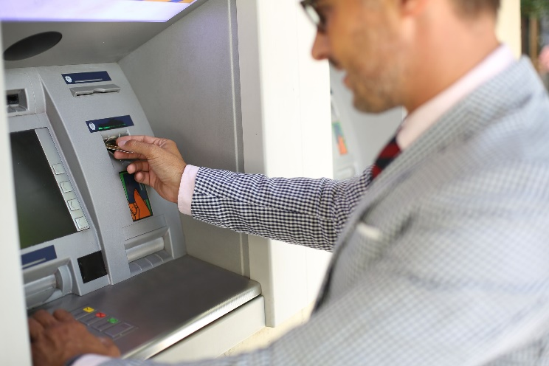Conti i soldi? Come mai?

Quando uso il Bancomat per prelevare, una volta inserita la carta e il rispettivo PIN, viene visualizzato il saldo disponibile.

Il credito che posso prelevare dipende da quello disponibile e dal tipo di contratto stipulato con la banca, ad esempio massimo 1000 euro al giorno.

Se mi recassi presso un’altra macchina il risultato sarebbe il medesimo, ammenoché questa non si trovi all’estero, la quale mi permetterebbe di prelevare una cifra massima diversa.

Tramite la striscia magnetica della carta, o in quelle più moderne tramite NFC o microchip, la macchina è in grado di verificare quali sono le operazioni alla quale essa è abilitata (prelievi, pagamenti, transazioni), quello che serve è inserirla all’interno del Bancomat che connettendosi alla rete della Banca associata riesce ad analizzare i dati.

Se durante la digitazione del PIN si dovessero effettuare più di 3 tentativi errati, il sistema bloccherebbe temporaneamente l’accesso all’account associato per evitare un tipo di Hackeraggio BRUTE FORCE, che ha lo scopo di inserire tutte le combinazioni possibili fino ad ottenere quella giusta.

Le banche spesso fanno utilizzo di sistemi legacy per questo quando si fanno operazioni che richiedono l’accesso e la modifica di dati è necessario un tempo di esecuzione abbastanza oneroso, inoltre in caso di transazioni di genere bancario di solito occorre accertarsi che tutte le sotto-operazioni siano state completate per ufficializzare le modifiche, altrimenti in caso di errore si esegue un roll-back allo stato iniziale, annullando le modifiche e andando nello stato di errore.

Per lo stesso motivo durante le operazioni l’interazione con la macchina vengono limitate e la carta viene bloccata all’interno della macchina in modo da non poterla rimuovere durante le operazioni, e portare il sistema in uno stato di errore.

Una volta ritirati i soldi, potrebbe succedere cha la macchina abbia erogato una quantità inferiore a quella richiesta senza avvisare l’utente poiché non aveva abbastanza contanti disponibili, allo stesso modo occorrerebbe verificare la quantità si soldi detratta dal conto corrente.